Stunde 1: Fische – Wirbeltiere im Wasser
Prozessbezogene Kompetenzen: 2.1 (1, 2, 8), 2.2 (2, 7, 8), 2.3 (2)
Inhaltsbezogene Kompetenzen: 3.1.3 (6, 8), [3.1.4 (13)]
Leitperspektiven: ---

Vorbemerkungen:
Die zur Wahl stehenden Einstiegspiele sollen Spannung und Aufmerksamkeit erzeugen. Die Erarbeitungsphase I dient zum Abrufen des Vorwissens und der Lehrperson zur Diagnose für das weitere Vorgehen, z. B. leistungsdifferenziertes Arbeiten in der zweiten Erarbeitungsphase.
In der Erarbeitungsphase 2 wäre es wünschenswert, ein Aquarium mit Fischen zur Verfügung zu haben. Besteht diese Möglichkeit nicht, kann man sich mit einem Filmausschnitt („Der Bach lebt“ – Kapitel 1 (0:00 – 2:59), Mediennummer 6750088 oder 4285832 oder bei SESAM) behelfen. Der Filmausschnitt kann ggf. mehrmals wiederholt werden oder auch ergänzend zur Realbeobachtung eingesetzt werden. In dieser Phase kann mit der Gesamtgruppe oder in Partnerarbeit mit Hilfe des ABs Äußerer Körperbau der Fische gearbeitet werden. Das Arbeitsblatt liegt für heterogene Gruppen in drei Schwierigkeitsstufen vor.

Material:
- Dalli-klick-Programm
- Aquarium mit Fischen
- Film „Der Bach lebt“ – Kapitel 1 (0:00 – 2:59)
[Mediennummer: 6750088 oder 4285832 oder bei SESAM]

Stunde1: Fische – Wirbeltiere im Wasser
Unterrichtsphase  Didaktische Bemerkungen | Sozial-form | Material, Hinweise
Einstiegswettbewerb (2 Alternativen):  - Dalli klick: Fisch  - Suchbilder „getarnte Bachforelle“ (Bilder verfremdet Präsentation mit abnehmendem Schwierigkeitsgrad Woran erkannt? (z. B. Körperform)  Lebensraum der Fische?  - TA: Wasser – ein lebenswichtiger Stoff | LSG | Dalli klick-Bild Fisch  Suchbild
Erarbeitung 1: Merkmale der Fische  AB nach Prinzip der wachsenden Gruppe  - Fische sind wechselwarme Wirbeltiere, die im Wasser leben, mit Kiemen atmen und deren Körper mit Schuppen bedeckt sind. | EA  PA  LSG | AB Fisch oder Nicht-Fisch?
Sicherung 1:  Kontrolle mit Lösung zum AB Fisch oder Nicht-Fisch? | LSG | AB Fisch oder Nicht-Fisch? (Lösung)
Erarbeitung und Sicherung 2: Äußerer Körperbau und Fortbewegung der Fische  - Fischbeobachtung (Schul-Aquarium oder Filmausschnitt ggf. ohne Ton)  - Beschreiben Verhalten  - Bewegung (Wie kommt ein Fisch voran?)  - Steuerung (Wie steuert ein Fisch in eine Richtung?)  - Hinweis Kiemendeckel, Maul (Atembewegung)  - TA: Entwicklung beschrifteter Fischskizze zum äußeren Körperbau inkl. Zuordnung von Funktionen (ggf. Tabelle)  - Körperumriss (ohne Flossen)  - Flossen (mit Flossenstrahlen zur Festigung): Rücken, Schwanz-, Brust- (paarig), Bauch- (paarig), Afterflossen (ggf. After) Steuerung und Vortrieb, Stabilisierung der Lage im Wasser (vgl. Bootsschwert am Kiel)  - Sinnesorgane: Auge ( Sehsinn), Nase ( Riechsinn)  - Kiemen(deckel): Atmung  - Schuppen (dachziegelartig, mit Schleimhautschicht) Schutz, gutes Gleiten im Wasser  - Seitenlinie: Sinnesorgan zur Wahrnehmung von Wasserbewegung, z. B. durch andere Fische oder Hindernisse, Beute …  - Körpergliederung: Kopf, Rumpf, Schwanz  Fortbewegung der Fische: Fische „schlängeln“ sich durchs Wasser. Dazu zieht er abwechselnd links und rechts die Rumpfmuskulatur zusammen. Die Schwanzflosse verstärkt den Vortrieb.  - alternativ: AB Äußerer Körperbau Fische  - drei Schwierigkeitsgrade  - Hilfen | LSG  PA | Filmvorschlag:  „Der Bach lebt“ – Kapitel 1 (0:00 – 2:59)  [Medien-Nr.: 6750088 oder 4285832 oder bei SESAM]  AB Äußerer Körperbau Fische: Niveau 1, Niveau 2, Niveau 3;  Lösung
Formative Wiederholung:  z. B. Kreuzworträtsel mit neuen Fachbegriffen | EA  LSG | AB Kreuzworträtsel Fische

LSG = Lehrer-Schüler-Gespräch
EA = Einzelarbeit
PA = Partnerarbeit
GA = Gruppenarbeit (at = arbeitsteilig, ag = arbeitsgleich)
TA = Tafelanschrieb
AB = Arbeitsblatt

Suchbilder: nacheinander zeigen (abnehmender Schwierigkeitsgrad) Bei Meldung: Woran erkannt? (z. B. Körperform)
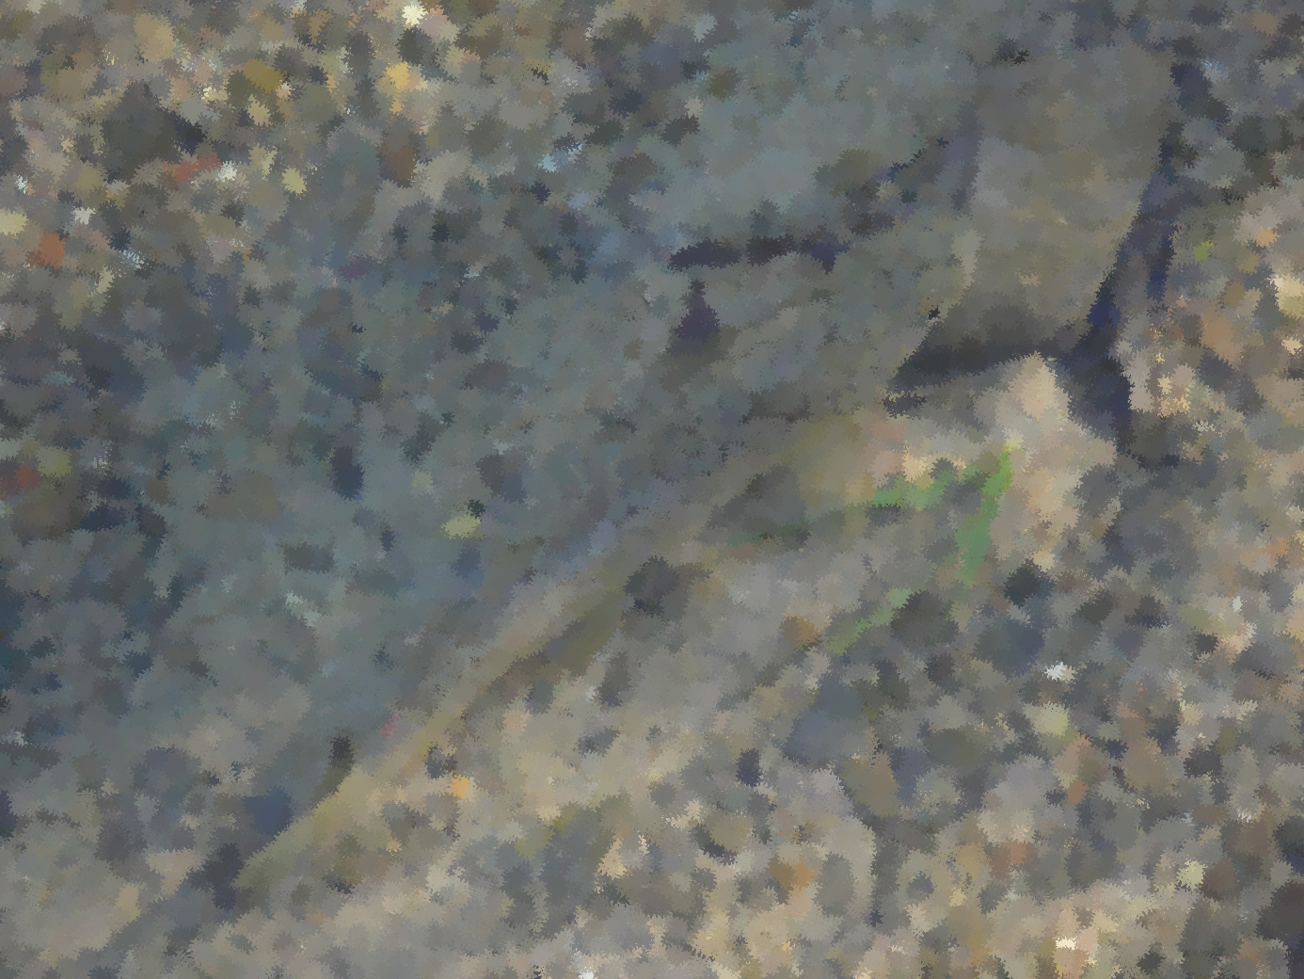
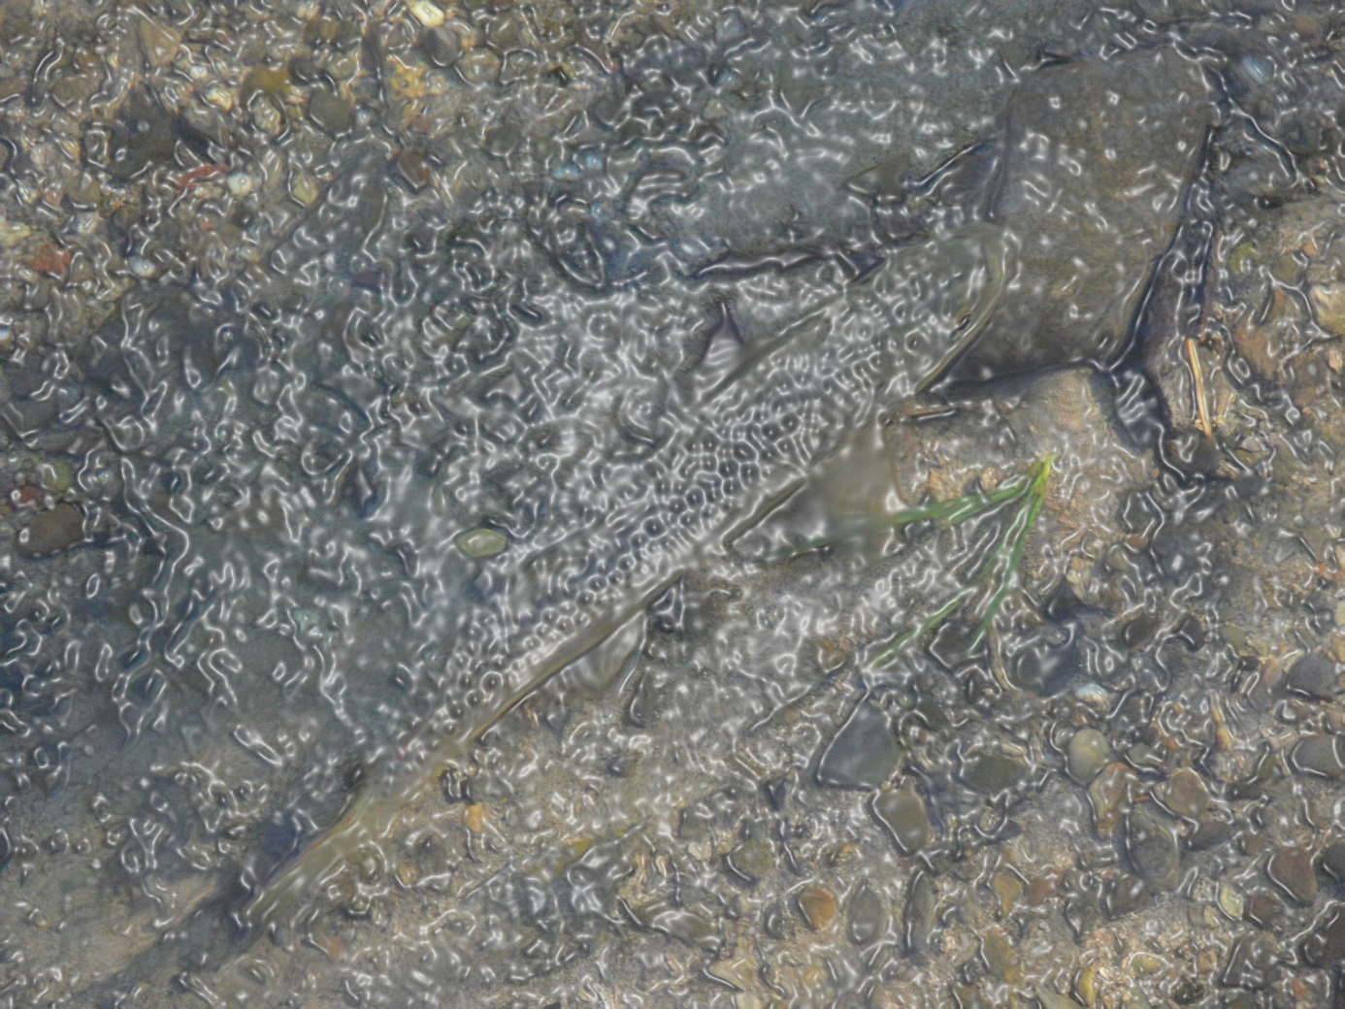
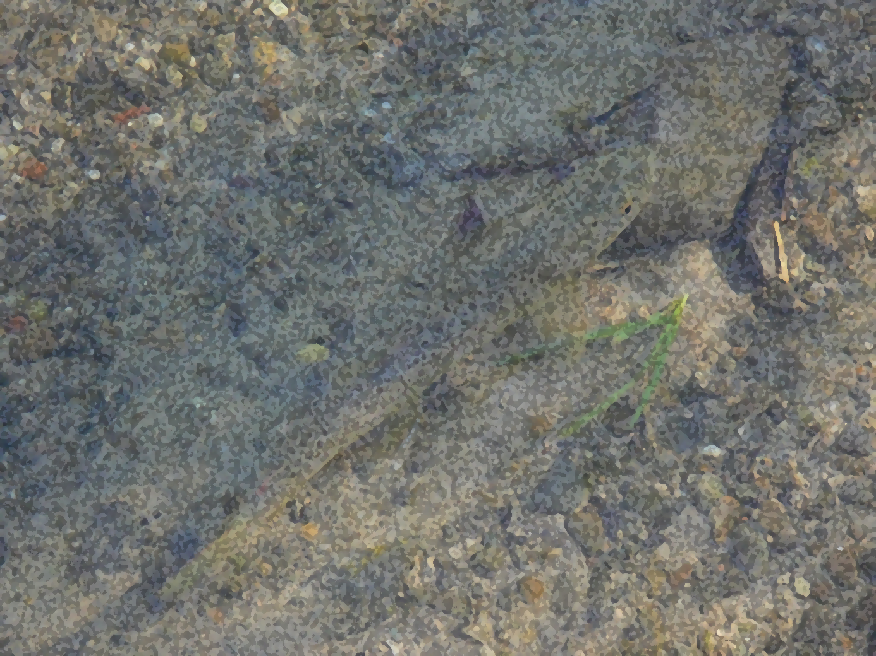
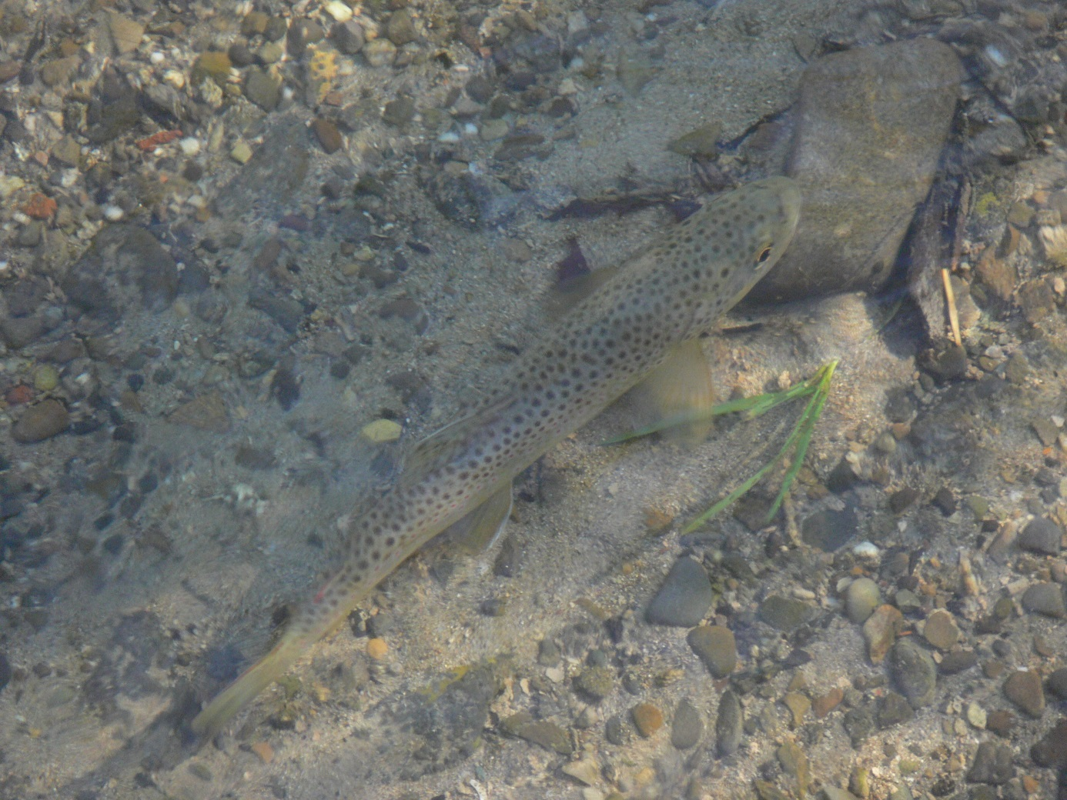

Fisch oder Nicht-Fisch?

- Alle abgebildeten Lebewesen leben im Lebensraum Wasser. Ordne den Tiergruppen zu.
- Nenne Merkmale, die alle Fische gemeinsam besitzen.
- Vergleiche deine Lösungen mit deinem Nachbarn und korrigiere bei Bedarf.

C ____________________
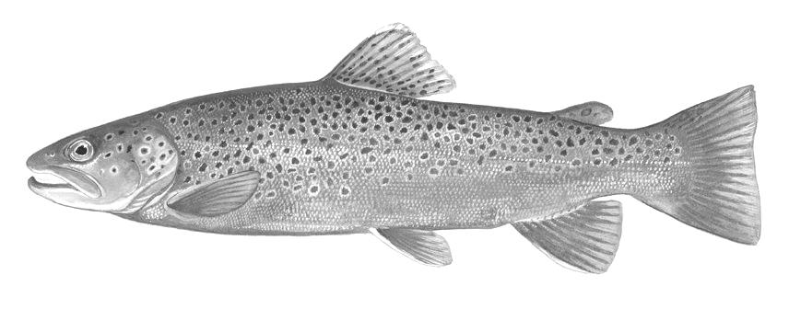
A _____________________

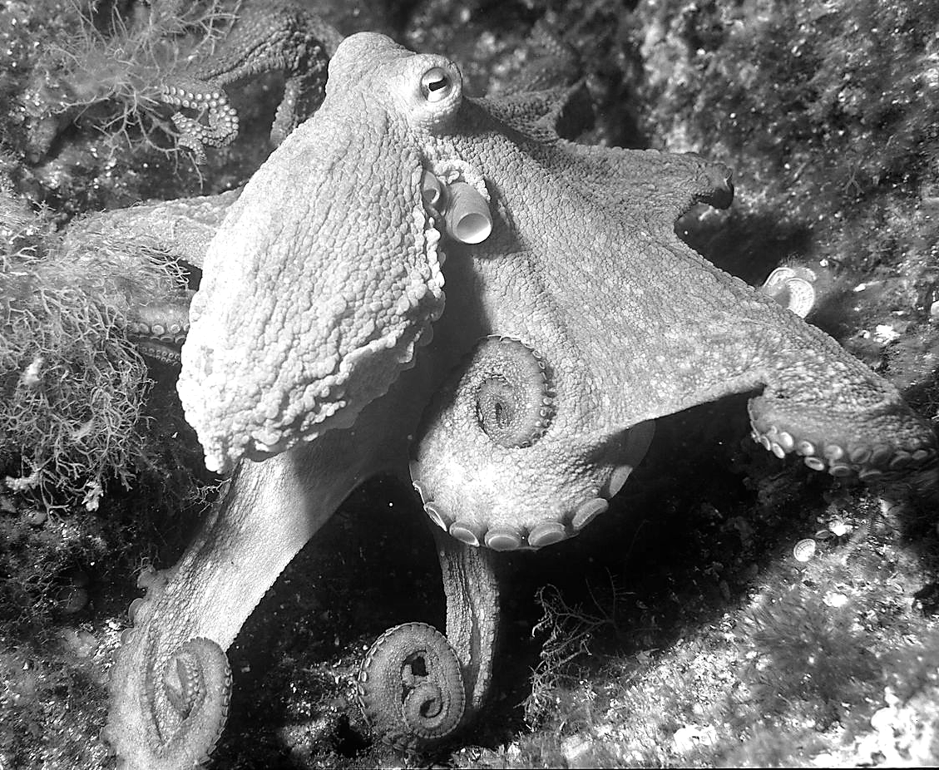
____________________ D

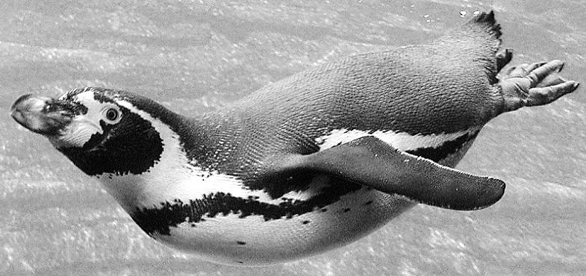
B _____________________

_____________________ E

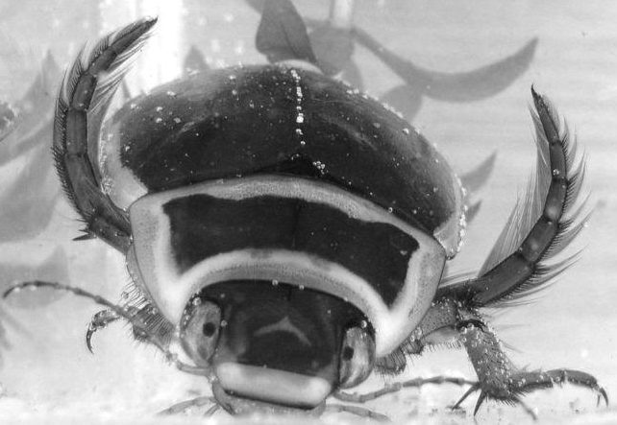
F ___________________
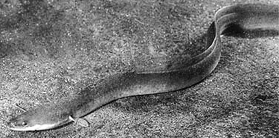
H _____________________
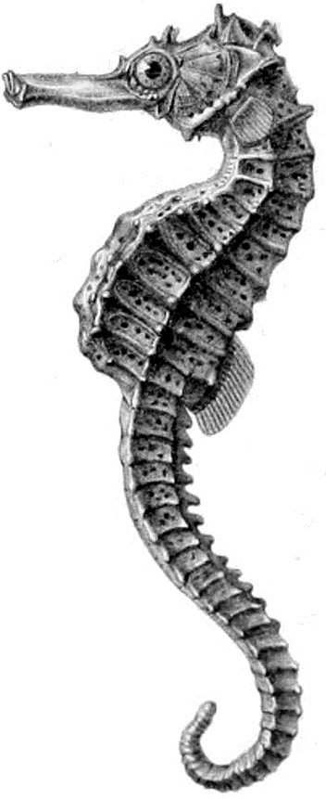
G ____________________

I _____________________

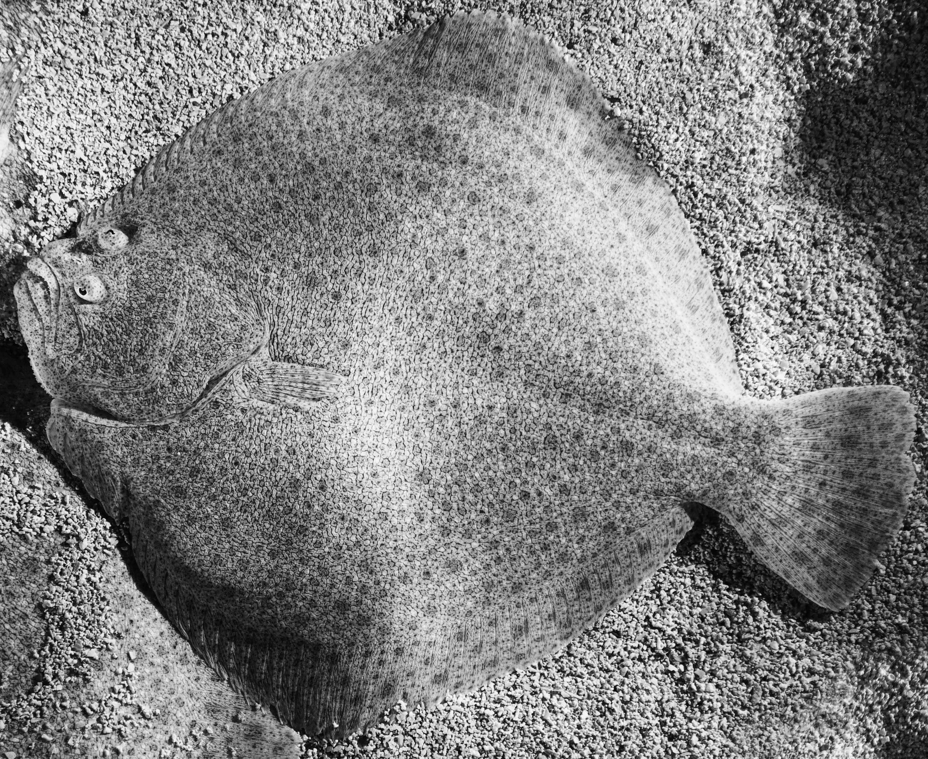
L ____________________
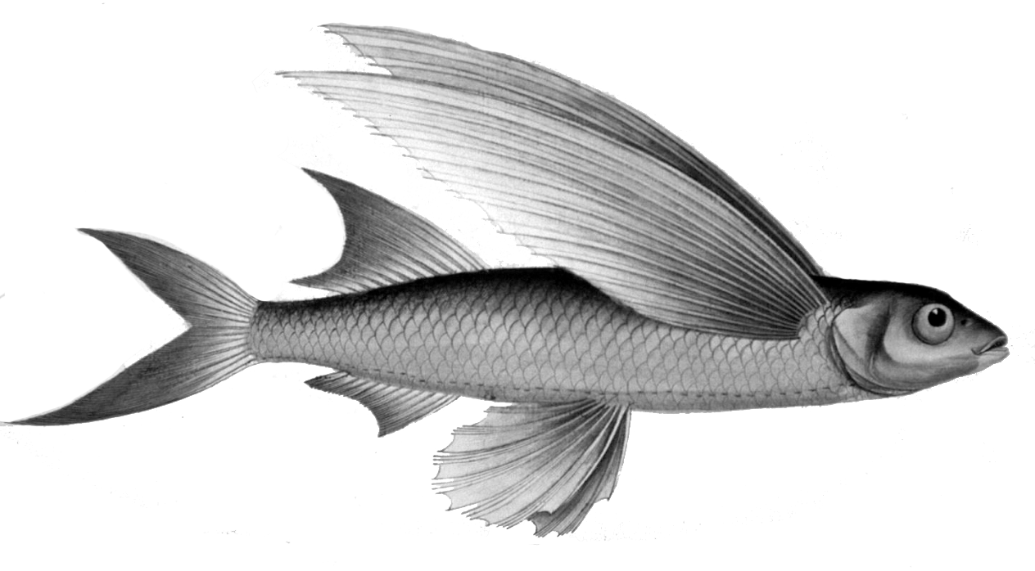
J _____________________

K ____________________

Typische Merkmale von Fischen:
__________________________________________________________________________________
__________________________________________________________________________________
Fisch oder Nicht-Fisch? - Lösung

- Alle abgebildeten Lebewesen leben im Lebensraum Wasser. Ordne den Tiergruppen zu.
- Nenne Merkmale, die alle Fische gemeinsam besitzen.
- Vergleiche deine Lösungen mit deinem Nachbarn und korrigiere bei Bedarf.

C Säugetier (Delphin)
A Fisch (Bachforelle)

Weichtier (Tintenfisch) D

B Vogel (Humboldt-Pinguin)

Fisch (Hai) E

F Insekt (Gelbrandkäfer)
H Fisch (Aal)
G Fisch (Seepferdchen)

I Reptil (Meersschildkröte)

L Fisch (Steinbutt)
J Fisch (fliegender Fisch)

K Amphib (Kaulquappe)

Typische Merkmale von Fischen:
Fische sind wechselwarme Wirbeltiere, die im Wasser leben, mit Kiemen atmen und deren Körper mit Schuppen bedeckt sind.
Äußerer Körperbau der Fische ***
- Benenne die markierten Körperteile des Fisches (mit Hilfe deines Buches).
- Beschrifte die Körpergliederung des Fisches.
- Ordne den benannten Strukturen des Fischkörpers die passenden Funktionen zu. Fertige dazu eine Tabelle an.
- Erläutere die Fortbewegung bei Fischen.

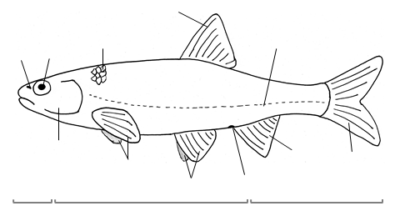

Äußerer Körperbau der Fische **
- Benenne die markierten Körperteile des Fisches. Ordne hierzu folgende Begriffe zu: Rückenflosse, Seitenlinie, Brustflossen, Auge, Kiemen(deckel), Afterflosse, Schwanzflosse, After, Bauchflossen, Nase, dachziegelartige Schuppen mit Schleimhaut. Dein Buch hilft dir weiter.
- Beschrifte die Körpergliederung des Fisches: Schwanz, Kopf, Rumpf.
- Ordne den benannten Strukturen des Fischkörpers die passenden Funktionen zu. Übertrage dazu eine Tabelle in dein Heft und ergänze sie.
- Beschreibe und erkläre die Fortbewegung bei Fischen.

Struktur | Funktion
Kiemen
Rücken- u. Afterflosse
Auge
… | …

Äußerer Körperbau der Fische *
- Benenne die markierten Körperteile des Fisches (mit Hilfe deines Buches). Ordne hierzu folgende Begriffe zu: Rückenflosse, Seitenlinie, Brustflossen, Auge, Kiemen(deckel), Afterflosse, Schwanzflosse, After, Bauchflossen, Nase, dachziegelartige Schuppen mit Schleimhaut.
- Beschrifte die Körpergliederung des Fisches: Schwanz, Kopf, Rumpf.
- Ordne den benannten Strukturen des Fischkörpers die passenden Funktionen zu. Übertrage dazu eine Tabelle in dein Heft und ergänze sie.
- Beschreibe und erkläre die Fortbewegung bei Fischen.
Struktur | Funktion
Kiemen
 | helfen dem Fisch seine (aufrechte) Lage im Wasser zu halten (vgl. Bootsschwert am Kiel, das das Kentern verhindern helfen soll)
Auge u. Nase
Schuppen mit Schleimhaut
 | Sinnesorgan, das Wasserbewegungen wahrnehmen kann, ausgelöst z. B. von anderen Fischen, Hindernissen, Beute.
Schwanzflosse
Brust – u. Bauchflossen
Fortbewegung der Fische: ____________________________________________________________
__________________________________________________________________________________
__________________________________________________________________________________

Äußerer Körperbau der Fische - Lösung
- Benenne die markierten Körperteile des Fisches (mit Hilfe deines Buches). Ordne hierzu folgende Begriffe zu: Rückenflosse, Seitenlinie, Brustflossen, Auge, Kiemen(deckel), Afterflosse, Schwanzflosse, After, Bauchflossen, Nase, dachziegelartige Schuppen mit Schleimhaut.
- Beschrifte die Körpergliederung des Fisches: Schwanz, Kopf, Rumpf.
- Ordne den benannten Strukturen des Fischkörpers die passenden Funktionen zu. Übertrage dazu eine Tabelle in dein Heft und ergänze sie.
- Beschreibe und erkläre die Fortbewegung bei Fischen.
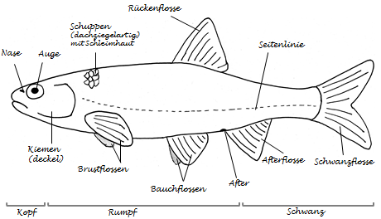
Struktur | Funktion
Kiemen | Atmung
Rücken- u. Afterflosse | helfen dem Fisch seine (aufrechte) Lage im Wasser zu halten (vgl. Bootsschwert am Kiel, das das Kentern verhindern helfen soll)
Auge u. Nase | Seh- und Riechsinn
Schuppen mit Schleimhaut | Schutz und erleichtertes Gleiten durchs Wasser
Seitenlinien (-organ) | Sinnesorgan, das Wasserbewegungen wahrnehmen kann, ausgelöst z. B. von anderen Fischen, Hindernissen, Beute.
Schwanzflosse | Vortrieb im Wasser (zusammen mit seitlicher Rumpfmuskulatur)
Brust – u. Bauchflossen | Steuerung (Fortbewegungsrichtung)
Fortbewegung der Fische: Fische „schlängeln“ sich durch das Wasser. Dazu zieht er abwechselnd links und rechts die Rumpfmuskulatur zusammen. Die Schwanzflosse verstärkt den Vortrieb.
Hilfe – Funktion Rücken- und Afterflosse
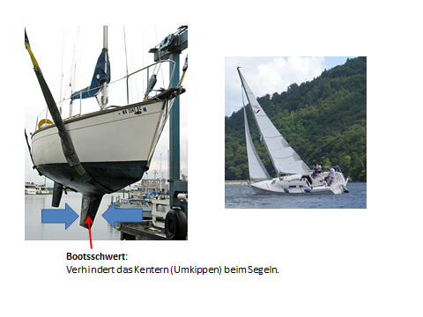

Teste dich! Fische – Wirbeltiere im Wasser
Löse das Kreuzworträtsel und finde die Lösungsworte.

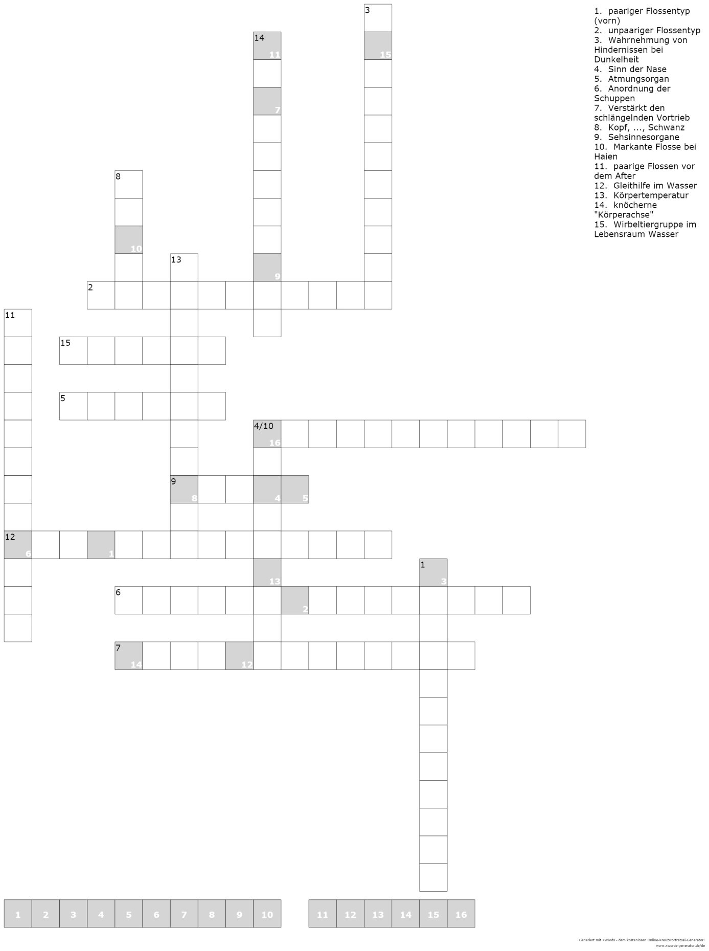

Teste dich! Fische – Wirbeltiere im Wasser Lösung

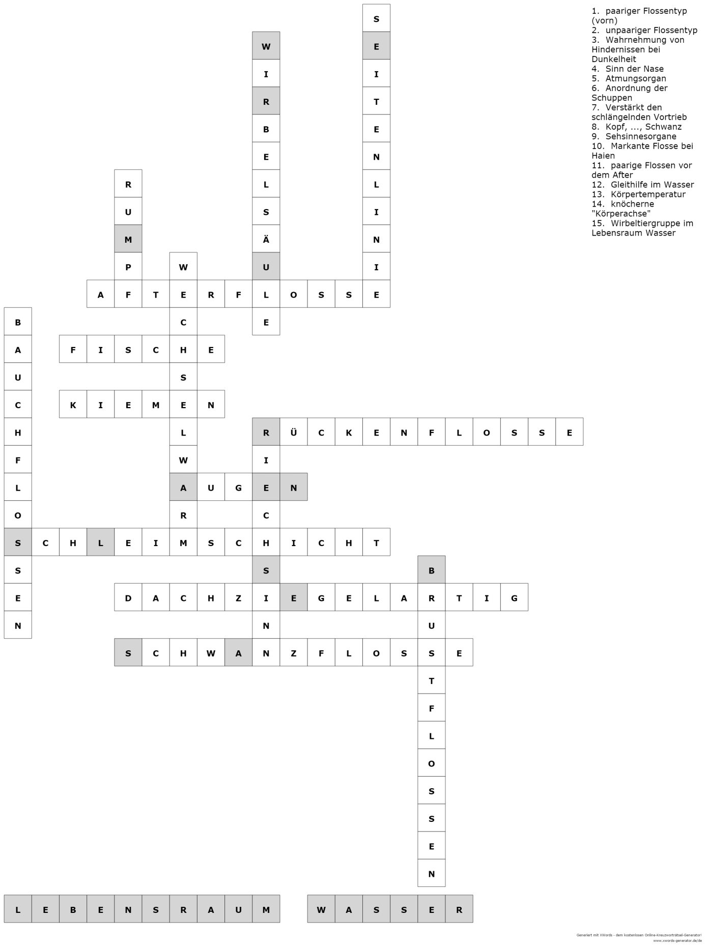
Bildquellen:

Bachforelle (Suchbild):
http://commons.wikimedia.org/wiki/File:Bachforelle_Stadtbach.JPG
Urheber: Stefan Weigel, 10.02.2008
Lizenz: CC – Creative Commons Attribution 3.0 Unported
Entnahmedatum: 10.03.2015, 08:26

Oktopus:
http://commons.wikimedia.org/wiki/File:Octopus_vulgaris_2.jpg
Urheber: Albert Kork, 06.03.2007
Lizenz: gemeinfrei (weltweit)
Entnahmedatum: 10.03.2015, 08:26

Aal:
http://commons.wikimedia.org/wiki/File:Anguilla_anguilla.jpg
Urheber: Ron Offermans, 25.02.2004
Lizenz: GNU Free Documentation License, Version 1.2
Entnahmedatum: 10.03.2015, 08:26

Hai:
http://commons.wikimedia.org/wiki/File:Tibur%C3%B3n.jpg
Urheber: Fbattail, 14.03.2004
Lizenz: GNU Free Documentation License, Version 1.2
Entnahmedatum: 10.03.2015, 08:26

Fliegender Fisch:
http://commons.wikimedia.org/wiki/File:Parexocoetus_hillianus.jpg
Urheber: Illustrations de Ichtyologie ou histoire naturelle générale et particulière des Poissons - Bloch, Marcus Elieser, J. F. Hennig, Plumier, Krüger, Pater, Schmidt, Ludwig, Bodenehr, Moritz 1795-1797 (Bibliothèque nationale de France)
Lizenz: gemeinfrei
Entnahmedatum: 10.03.2015, 08:26

Steinbutt:
http://commons.wikimedia.org/wiki/File:Psetta_maxima_Luc_Viatour.jpg
Urheber: Luc Viatour, 05.04.2009
Lizenz: GNU Free Documentation License, Version 1.2
Entnahmedatum: 10.03.2015, 08:26

Bachforelle:
http://commons.wikimedia.org/wiki/File:Bachforelle_Zeichnung.jpg
Urheber: U.S. Fish and Wildlife Service, unbekanntes Datum
Lizenz: public domain
Entnahmedatum: 10.03.2015, 08:26

Seepferdchen:
http://commons.wikimedia.org/wiki/File:Hippocampus_borboniensis.jpg
Urheber: Histoire physique, naturelle, et politique de Madagascar - Alfred Grandidier, 1885
Lizenz: public domain
Entnahmedatum: 10.03.2015, 08:26

Delphin:
http://commons.wikimedia.org/wiki/File:Tursiops_truncatus_01.jpg
Urheber: NASA, 05.02.2004
Lizenz: public domain
Entnahmedatum: 10.03.2015, 08:26

Pinguin:
http://commons.wikimedia.org/wiki/File:Schwimmender-Pinguin.jpg
Urheber: Wilfried Wittkowsky, 2004
Lizenz: GNU Free Documentation License, Version 1.2 und Creative Commons Attribution-Share Alike 3.0 Unported
Entnahmedatum: 10.03.2015, 08:26

Kaulquappe:
http://commons.wikimedia.org/wiki/File:Tadpoles_10_days.jpg
Urheber: Tarquin, 03.04.2004
Lizenz: GNU Free Documentation License, Version 1.2 und Creative Commons Attribution-Share Alike 3.0 Unported
Entnahmedatum: 10.03.2015, 08:26

Meeresschildkröte:
http://commons.wikimedia.org/wiki/File:Hawaii_turtle_2.JPG
Urheber: Brocken Inaglory, 04.04.2005
Lizenz: GNU Free Documentation License, Version 1.2 und Creative Commons Attribution-Share Alike 3.0 Unported
Entnahmedatum: 10.03.2015, 08:26

Gelbrandkäfer:
http://commons.wikimedia.org/wiki/File:Geelgerande01.jpg
Urheber: Evanherk
Lizenz: public domain
Entnahmedatum: 10.03.2015, 08:26

Schiffskiel:
http://commons.wikimedia.org/wiki/File:MariahQuarterView.jpg
Urheber: Paul Schultz, 04.12.2004
Lizenz: CC - Creative Commons Attribution 2.0 Generic
Entnahmedatum: 11.03.2015, 11:08

Segelboot:
http://commons.wikimedia.org/wiki/File:Segelboot_in_Schieflage.jpg
Urheber: kaʁstn Disk/Cat
Lizenz: public domain
Entnahmedatum: 11.03.2015, 11:08

Alle anderen Abbildungen sind selbst erstellt.

